بسم الله الرحمن الرحيم

مفكرة بعنوان : وجبة العصيدة

كتبها : عزالدين إبراهـــيم موســــــى عبدالله
جامعة أمدرمان الإسلامية _ كلية العلوم
قسم نظم المعلومات _ الدفعة الثالثة
البريد الإلكترونى : az-zozz1987@hotmail.com
رقم الهاتف : 0922130787 _ 966582548317+

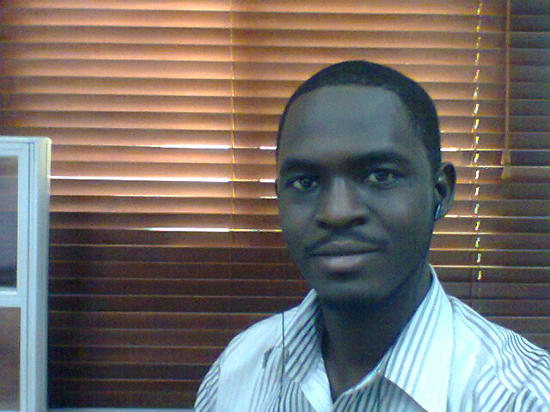

نبذة عن الكاتب
عزالدين إبراهيم موسي عبدالله ، من مواليد منطقة الدباغة حى الكبرى مدينة ودمدنى ولاية الجزيرة جمهورية السودان ، سنة 1987م وتلقى تعليمه قبل الاساسى بمنطقة الدباغة جنوب ثم إلتحق بمدرسة الزعيم إسماعيل الأزهرى أساس بحى ديم أزهري ودرس فيها جميع المراحل ثم إلتحق بمدرسة ودمدنى الأميرية الثانوية بنين بحى العشير ودرس فيها الصفين الثانى الثالث بعد أن درس الصف الأول بمدرسة الدندر النموذجية الثانوية بنين فى مدينة الدندر ولاية سنار ، وأخيراً وبعد أن أمتحن فى مدرسة الأميرية 2005م إلتحق بجامعة أمدرمان الإسلامية بالخرطوم ، أمدرمان منطقة الفتيحاب ( الشقلة ) كلية العلوم والتقانة قسم نظم المعلومات وتخرج منها سنة 2009م ليلتحق بكتيبة مطار الخرطوم الدولي للدفاع والخدمات لاداء الخدمة العسكرية ثم دراسة بعض الكورسات وبعض الكتب التقنية والعلمية .
الأن فى المملكة العربية السعودية ، المنطقة الشرقية ، مدينة الجبيل
ومازال البحث مستمر لأن الانسان لا يكتفى من العلم والعلوم وبالذات علوم التكنولوجيا والحاسوب فهى كل يوم فى تتطور وازدهار ونمو وظهور الجديد منها فى سوق العمل ونسأل الله التوفيق والسداد .
مع فائق الحب والتقدير : عزالدين ابراهيم موسى
ونرجو من الأخوة والاساتذة إرسال اى ملاحظات أو تنبيه أو إرشاد عن الكتاب على البريد الالكتورنى الخاص بالكاتب والله ولى التوفيق وصلى الله على الحبيب المصصطفى وعلى آله وسلم كثيراً .

المقــــــــــدمة
بسم الله الذى خلق السموات فى ستة أيام وما أصابه اللغوب ، الذى جعل الليل والنهار لأصحاب العقول والقلوب ، وصلاةً وتسليماً للصادق المصدوق غير الكذوب ، أما بعد فخلق الله الناس وخلق فيهم الإختلاف والتنوع ، لحكمة يعلمها رب الناس وهذا التنوع هو سبب الإبداع الكونى سواء كان التنوع فى الألوان أو الألسن او الأشكال أو الأحجام أو العقول أو غيره من التنوع لكن كل هذا التنوع يصب فى مصلحة الأنسان ذاته ، وهناك العديد من الأمور اتلى يمكن أن تنتج نتيجة لهذا التنوع الهائل ، منها التنوع فى العادات والتقاليد والتنوع فى العادات الغذائية العادات اللباسية وغيرها من العادات الأخرى التى يمكن أن تكون عالم من الجمال وفى هذه الجولة سوف أقودكم إلى رحلة فى عالم من هذا التنوع الغذائى الذى نجده فى الكثير من البلدان والقبائل الأفريقية ولكن الأهم طريقة التنفيذ والإبداع فى الطريقة فهما أساس الطهى ومن الأشياء التى تميز الطباخ عن غيره من الطباخين هذه الوجبة موجودة فى القبائل الأفريقية الى تسكن غرب ووسط أفريقيا وهى نتيجة لسهولتها فى التحضير والمكونات من الوجبات الأساسية لكثير من القبائل التى إشتهرت بها كوجبة أساسية ومن الدول التى إشتهرت بهذه الوجبة مثلاً نيجيريا ، السودان ، مالى ، الكاميرون النيجر وغيرها من الدول الأفريقية ومعروف أن مشهور فى هذه الدول قبيلة الهوسا ((Hausa) وهى من القبائل التى سكنت السودان منذ خمسينات القرن الماضى ولها مجموعة من العصايد ( جمع عصيدة ) مثل الذي يصنع بالأرز ويسمى ( البرابيسكو ) وأيضاً عصيدة مكنة من اللوبيا و الكثير من الأصناف ويطلق على عصيدة بلغة الهوسا (توو ) وى معكم جولة فى بعض مصطلحات الهوسا فى كتيب آخر والله ولى التوفيق وهو يهدى السبيل ،،،،،،،

المكونــــــــــــــــات

المكونات من الأشياء الأساسية التى تعتمد عليها وجبة العصيدة ( نعم عصيدة وليس قصيدة هههههههههه ) فهى وجبة لذيذة ولكن قد تحتاج للكثير من الجهد والتعب كما جميع الأشياء اللذيذة التى لا يمكن الوصول إليها بدون كد وجهد ، ولكن مكوناتها بسيطة وهى ما يجعلها سهلة الورود فى الخاطر ولنبدأ فى المكونات وهى :

- دقيق على حسب الكمية التى تريد فقد يكون كيلو أو أكثر .
- كمية من الماء .
- كمية بسيطة من الملح .
- أداة لعملية التحريك وتسمي ( المفراكة ) عندنا فى السودان ولكن بإختلاف مسمياتها فى الدول الأخرى فهى أداة مثل العصا وبها رأس مدبب فى المقدمة على شكل حرف T .
- لا شئ بعد فلنبدأ فى التحضير لهذه الوجبة الخفيفة ( عصيدة ،، عصيد هههه ) .

طريقة التحضير

يوضع الماء فى قدر ( حلة بالسودانى ) ويترك حتى يغلى ثم يضاف القليل من الماء ، ثم يحضر الدقيق ويسكب فى الماء المغلى ثم يبدا التحريك بأداة ( المفراكة بلاسودانى أيضاً هههههههههه ) لكن يحتاج بذل المزيد من القوة لعملية التحريك مما يجعل الفرد يتصبب عرقاً نتيجة لهذا الجهد الخرافى ولابد من التنبيه هنا على ضرورة السرعة فى التحريك فى جميع نواحى الحلة أقصد القدر وذلك حتى لا يتحول إلى مجموعة من كرات الدقيق لاتى قد تسبب مشاكل فى الأكل والهضم لاحقاً ، وبعد التفرغ من التحريك وبذل تلك القوة الجبارة لابد من بذل طاقة أخرى خفيفة من أجل تجميل هذا الأداء الرائع من وذلك بسكب العصيدة فى قوالب لتتشكل عليها ثمم تبرد و تكون جاهزة للأكل ساعود فى وقت لاحق لشرح ما تؤكل به وهي أكلة ( اللايوق أو ما يسمي الويكة ، أم شعيفة ، أم رقيقة والكثير من الأسماء التى تطلق على هذه الوجبة أرجو تجربتها فهي مفيدة أيضاً لأحتوائها على النشويات الموجوجة فى الدقيق ولكم خالص الحب والإحترام .

الخــلاصــــــــــــــــــــة

اللغة الإنجليزية من اللغات التى يمكن وصفها بالأساسية والى لاغنى عن فرد أو جماعة لتعلمها لأنها أصبحت اللغة الالمية الأولى بلا منازع وهى مهم للدعاة فى المقام الأول ثم الطلاب والموظفين والعمال والتجار والسياسيين ولاعبى الكورة وغيرهم من شرائح المجتمع التى تتعامل بصورة أو بأخرى باللغة الإنجليزية على أنها الأساس بعد اللغة المحلية فبما أننا مسلمين فلابد من معرفة اللغة العالمية التى يمكن أن تتخاطب بها مع الغير لكى توصل إليهم فكرة الدين وغيرها من الأمور التى يمكن أن يتحدث بها الفرد مع غيره من الشعوب والتصدى لهم أيضاً التجارة الأن أصبحت عبر النت وكروت الفيزا والماستر الى تعتمد على اللغة ، وأيضاً الدراسة تحتاج غلى لغة لأن العلوم الحديثة معظمها إن لم يكن كلها تعتمد على اللغة الإنجليزية ، السياسة مما لا شك فيه لا غنى عن اللغة فيها وكذلك بقية شرائح المجتمع الذين لابد وأن يواكبوا العولمة عن طريق هذه اللغة التى فرضت نفسها شيئاً أساسياً فلى حياتنا اليوم .
ودمتم متحدثين باللغة ،،،،،،،،،،،،،،،

